Дистанционное обучение на 14.04.2020 г.
Тема: Размножение растений. Половое размножение растений. Оплодотворение у цветковых растений. Опыление. Виды опыления.
1 задание По рис.45 на стр.59 вспомним строение цветка
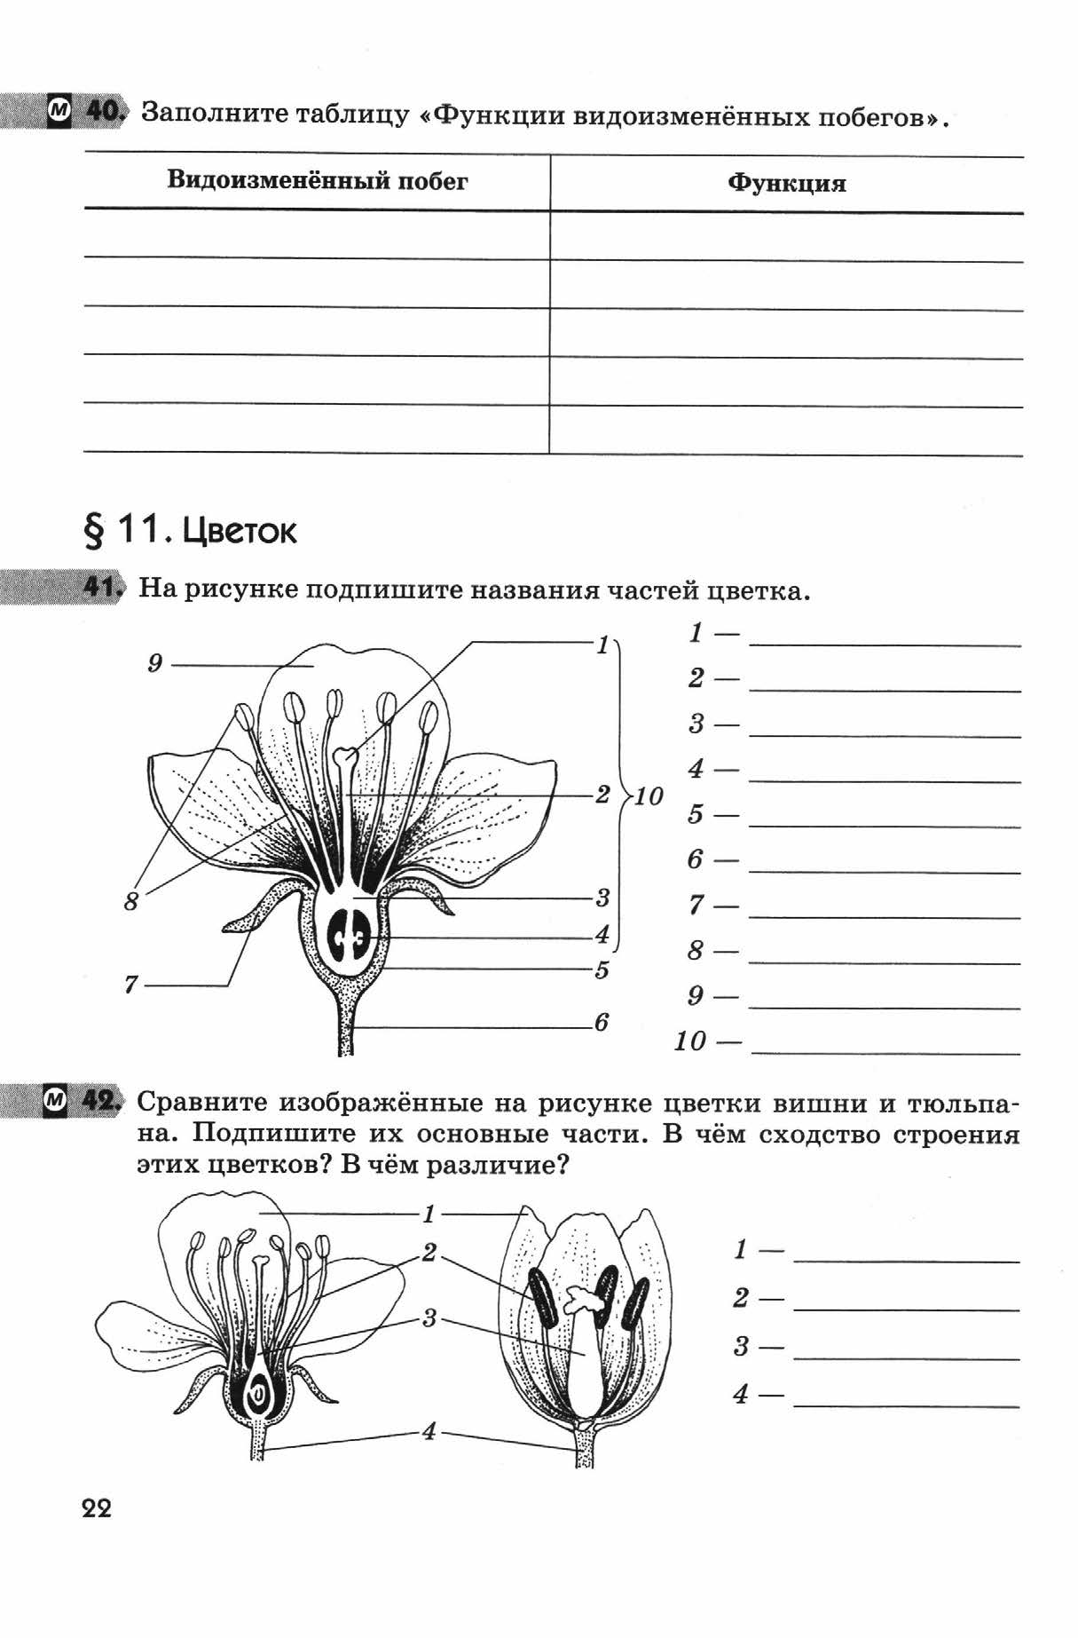
Ответьте на 3, 4 вопрос на стр.129 (под темой параграфа).
2 задание Выпишите в тетради определение опыление на стр.129.
Какие 2 вида опыления бывают?
Сравните рис.98 на стр.129, рис.99 на стр.130.Чем отличается самоопыление от перекрёст-ного опыления?
3 задание Выпишите в тетради. определение искусственное опыление на стр.131.в под теме 2.
С помощью текста в под теме 2 сделайте задание 112, в печатной тетради :
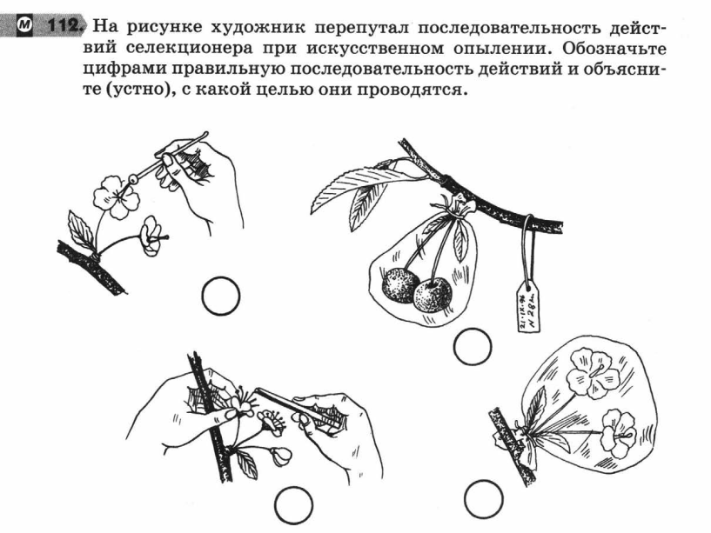

4 задание Ответьте на 6 вопрос на стр.129 (под темой параграфа).
Прослушайте рассказ учитель о процессе оплодотворения покрытосеменных, просматри-вая рис. 101 на стр.132.
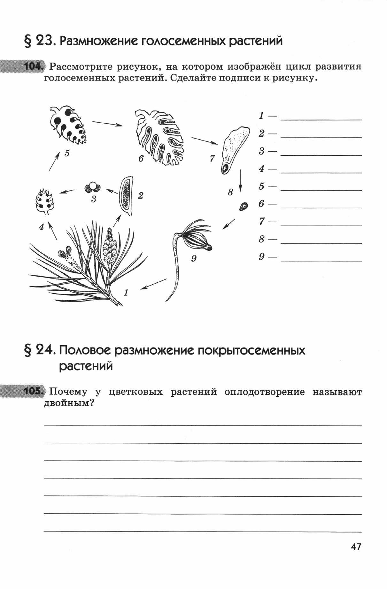
Ответьте на вопрос:

Домашнее задание : прочитать дополнительные тексты к параграфу п.24 на стр.135-136 и ответить устно на 1 вопрос (Биремнәр) стр.136.

